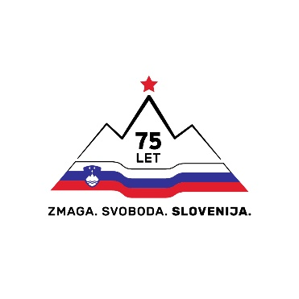
ZVEZA ZDRUŽENJ BORCEV

ZA VREDNOTE NARODNOOSVOBODILNEGA

BOJA SLOVENIJE

Einspielerjeva 6, 1000 Ljubljana
tel. 01 434 44 45 - fax: 01 434 41 17
e-mail: info@zzb-nob.si

Ljubljana, 10. 11. 2020

Protest zoper žalitve pokojnega Janeza Stanovnika!

Zveza združenj borcev za vrednote NOB Slovenije protestira proti pristranskemu, nizkotnemu in žaljivemu prikazu pokojnega Janeza Stanovnika, predsednika Predsedstva SR Slovenije, častnega predsednika Zveze združenj borcev, častnega občana Ljubljane, nosilca partizanske spomenice 1941 ter drugih državnih odlikovanj, ki si ga je dovolila TV Slovenija v oddaji Intervju z »raziskovalcem arhivov« mag. Igorjem Omerzo, avtorja oddaje dr. Jožeta Možine.

Ocenjujemo, da namen oddaje ni bilo podajanje nepristranskih in preverjenih dejstev, temveč zloraba zgodovine v politične oziroma strankarske namene. Od TV Slovenija bi pričakovali, da bo v svojih oddajah spoštovala pravila novinarske etike ter kadar gre za zgodovinske teme, tudi znanstvena merila. Namesto tega TV Slovenija dovoljuje zlorabo in spreobračanje zgodovine v korist tiste politike in ideologije, ki je obremenjena z neminljivo sramoto narodnega izdajstva in bi jo rada na vsak način izbrisala.

V televizijski oddaji niso upoštevali vseh potrebnih zgodovinskih dejstev in okoliščin za obravnavano materijo, dajali so pristranske sodbe ter zlivali gnojnico po partizanskem boju in Janezu Stanovniku. S prirejenimi interpretacijami in načrtno diskreditacijo ter napadi na pokojnika, ki se ne more več braniti, pa je bilo doseženo novinarsko dno, razkrivajoč vso uboštvo tistih novinarjev, ki se namesto nepristranskosti in znanstvene neodvisnosti, odločijo za hlapčevstvo svojim političnim gospodarjem.

Žalosti nas, da imajo takšne vsebine mesto na javni nacionalni televiziji. Zato v Zvezi združenj borcev za vrednote NOB Slovenije pričakujemo javno opravičilo TV Slovenija vsaj družini Stanovnik, če že ne vsem tistim organizacijam in ustanovam, kjer je Janez Stanovnik pustil neizbrisen pečat in prispevek pri ustvarjanju domovine.

Marijan Križman
predsednik

Poslano:
- Vodstvu RTV Slovenija in odgovorni urednici informativnega programa Manici J. Ambrožič;
- Varuhinja pravic gledalcev in poslušalcev Ilinka Todorovski;
- Predsednik RS Borut Pahor;
- Župan MO Ljubljana Zoran Janković;
- KoDVOS;
- Mediji

